Belangenbehartiging goede en passende zorg – zorginkoop

Cliëntenraden van zorginstellingen kunnen meepraten over de inkoop van zorg. Het is ook belangrijk dat zij daarover meepraten omdat het gaat over goede en passende zorg voor mensen met een beperking. En dat hangt samen met het adviesrecht van cliëntenraden over kwaliteit van zorg. Hoe gaat het meepraten over zorginkoop in zijn werk bij (en voor de cliënten van) zorgorganisatie DeSeizoenen? Daarover praten we met bedrijfseconomisch adviseur Ans Amkreutz en Heidi Looy van de cliëntenraad locatie Landgoed Gennep in Eindhoven. De cliëntenraad is betrokken bij de zorginkoop Wet langdurende zorg (Wlz).

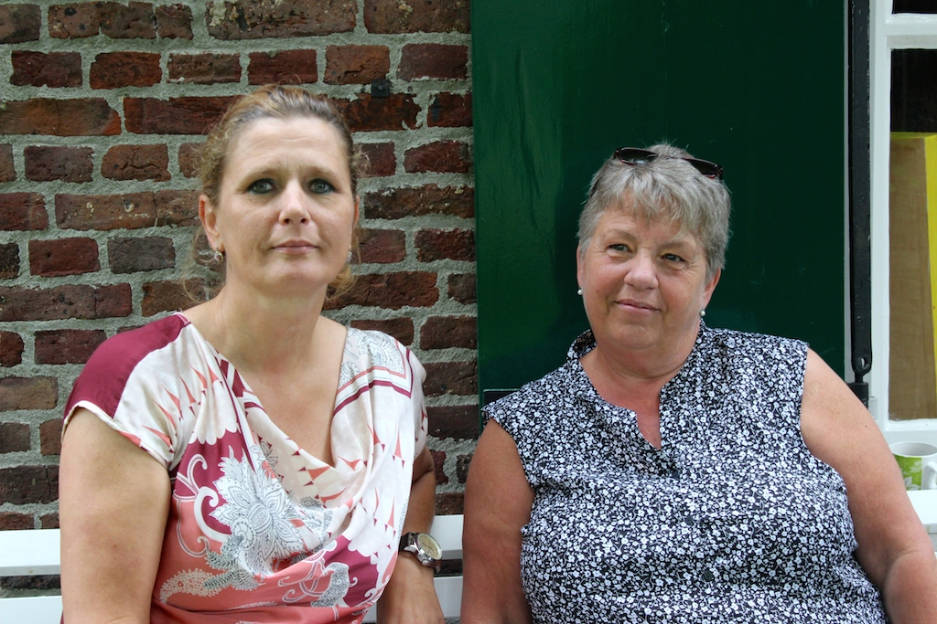

DeSeizoenen is een antroposofische zorgorganisatie. De organisatie heeft zes woon- en werkgemeenschappen. Landgoed Gennep is hiervan de kleinste locatie. Hier wonen 22 mensen. Ans: “Het uitgangspunt van DeSeizoenen is dat we kijken naar hoe mensen zich kunnen ontwikkelen tot het meest haalbare, binnen kleinschalige woon- en werkgemeenschappen.”

Meepraten over zorginkoop
Hoe werkt dat, ‘zorginkoop’? Zorgverzekeraars krijgen geld vanuit de Wlz van de overheid, voor de inkoop van zorg voor mensen met een beperking. Het zorgkantoor zorgt er voor dat het geld terecht komt bij de zorgaanbieder.

Alle bewoners van locatie Gennep hebben eigen zorg en ondersteuningsbehoeften. Zorgkantoor CZ moet er voor zorgen dat alle bewoners de zorg en ondersteuning die zij nodig hebben, ook krijgen. Om dit goed te kunnen regelen, gaat het zorgkantoor na wat de mensen nodig hebben. Hierover staan zij in contact met de zorgaanbieder én met de cliëntenraad. Ook hebben de medewerkers van zorgkantoor CZ een bezoek gebracht aan de locatie Gennep en zijn zij in gesprek gegaan met de bewoners.

Met de nieuwe Wlz hebben het zorgkantoor en de zorgaanbieder te maken met hogere kwaliteitseisen die aan de zorg worden gesteld. Zorgaanbieders moeten meer vanuit eigen kracht werken, beter aangeven wat er nodig is, dit toetsen met cliënten, cliëntenraden. Gebeurt dit goed en aan de hand van verbeterplannen, dan is er ook meer mogelijk.

Zorgprofielen
Ans Amkreutz is vanuit DeSeizoenen als adviseur betrokken bij de onderhandelingen met het zorgkantoor en de gemeenten als het over het regelen van zorg gaat. Ans: “Voorheen waren de zorgzwaartepakketten (ZZP’s) van cliënten mede bepalend bij de inkoop van zorg. Nu heet dat zorgprofielen. Het verschil is dat beter omschreven staat wat voor zorg iemand nodig heeft, meer maatwerk dus. Het gaat niet meer om ‘uren zorg’ maar om wat iemand nodig heeft aan zorg. Om daar achter te komen, is het dus heel belangrijk voor zorgkantoren om in contact te staan met de mensen die de zorg nodig hebben.”

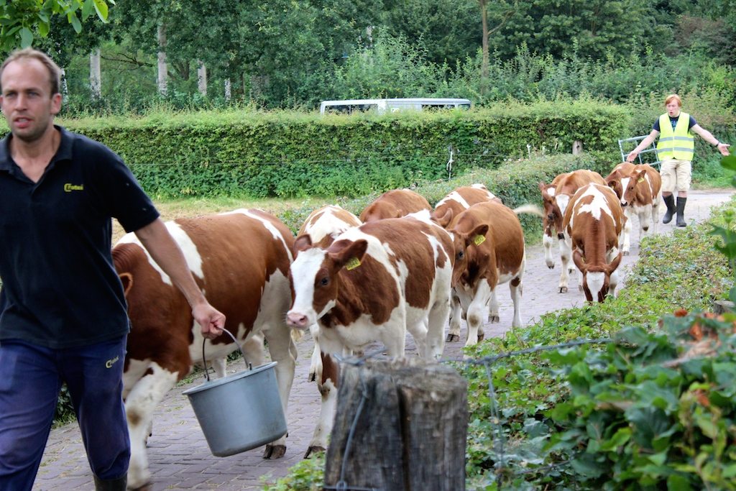

Cliëntenraad
Heidi Looy is actief lid van de cliëntenraad locatie Gennep. Op deze locatie woont haar zoon Harm Jan. Heidi is, samen met de andere ouders uit de cliëntenraad, zeer betrokken bij de gesprekken over zorginkoop met het zorgkantoor.

In de cliëntenraad van locatie Gennep zitten vijf ouders. De cliëntenraad komt minimaal één keer in de maand bij elkaar. Vaak komen de bewoners zelf een uurtje van tevoren bij de cliëntenraad om dingen die zij belangrijk vinden door te nemen. Daar is dan ook een coach bij die helpt om dingen duidelijk en begrijpelijk te maken.

Heidi: “Harm Jan heeft een vorm van autisme. Hij is nu 24 jaar. Hij kan goed voor zichzelf opkomen, maar hij zit hier natuurlijk niet voor zijn zweetvoeten. Bij DeSeizoenen kan hij groeien. Zo heeft hij zijn trekker-rijbewijs gehaald en geeft hij rondleidingen op de locatie. Hij helpt graag andere bewoners. Wat voor Harm Jan belangrijk is als het gaat om zorg en ondersteuning, is dat hij zich veilig voelt, dat hij structuur heeft en serieus wordt genomen. Dit zijn dingen die bij zijn zorgprofiel horen.”

Verbeterplannen
Ans: “We zijn vorig jaar actief met de nieuwe manier van zorginkoop gestart. Voorheen moesten we Excel lijstjes invullen op basis van de uren zorg die in de zorgwaartepakketten stonden omschreven. En dat was het. Nu verloopt de zorginkoop aan de hand van een inkoopgesprek, een dialoog dus over de mensen om wie het gaat. DeSeizoenen stelt samen met de cliëntenraad verbeterpunten op. Deze verbeterpunten worden verwerkt in verbeterplannen. In de verbeterplannen staat dus wat cliënten nodig hebben aan zorg en ondersteuning en hoe dingen anders moeten. Dit bespreken we met het zorgkantoor.”

De cliëntenraad van de locatie Gennep levert een belangrijke bijdrage aan dit proces.
Heidi: “Wij bespreken in de cliëntenraad onderwerpen die op de locatie spelen. Dat kan gaan over de scholing van het begeleidingsteam (bijvoorbeeld agressietraining), aandacht voor de mantelzorgers enzovoorts. Dit verwerken we in de verbeterplannen.”

Het zorgkantoor en de zorgaanbieder hebben twee keer per jaar overleg over de verbeterplannen. In het voorjaarsoverleg worden de plannen gecheckt met de cliëntenraad en cliënten, kloppen ze? In het najaarsoverleg wordt besproken wat het effect is van de verbeterplannen in de ogen van cliënten.

In gesprek met cliënten
Het zorgkantoor is ook rechtsreeks in gesprek gegaan met cliënten van locatie Gennep.
Heidi: “Op uitnodiging van de bewonersraad zijn de mensen van CZ hier op bezoek geweest. De bewoners hebben zelf goed kunnen vertellen welke dingen belangrijk voor hen zijn. Het gesprek ging over onderwerpen als veiligheid, nachtzorg maar ook over suiker in de koffie. Het was een heel transparant en goed te begrijpen gesprek met veel ruimte voor vragen en verhalen. Eén van de bewoners, vertelde in het kader van de Wmo over de ondersteuning vanuit haar eigen familie/netwerk. Dat niet alles makkelijk te regelen is. Op deze manier hoort het zorgkantoor ook dat er aan de mantelzorg van mensen grenzen zitten.”

De bewonersraad en de lokale cliëntenraad hebben dit gesprek met het zorgkantoor samen voorbereid. Heidi: “De bewoners vonden het van tevoren best eng en spannend het gesprek met de mensen van het zorgkantoor. Het gesprek duurde ook wel 2 tot 2,5 uur.”

Achterban
Hoe betrek je nu de gehele achterban van DeSeizoenen bij deze ontwikkelingen en uitwisselingen over zorginkoop? Ans: “Iedere bewonersraad inventariseert bij de bewoners wat er speelt. Dit nemen zij mee in gesprekken met de cliëntenraad. De cliëntenraden neemt het weer mee in de verbeterplannen en de gesprekken met het zorgkantoor. Omgekeerd worden ontwikkelingen vanuit het zorgkantoor en de cliëntenraad weer teruggekoppeld naar de bewonersraden en de bewoners. We gebruiken hiervoor ook mailingen en nieuwsbrieven.”

Tevreden
Heidi zelf heeft contact gezocht met het zorgkantoor. Heidi: “Ik wist dat de mogelijkheid om mee te praten over zorginkoop ging spelen. Onder andere door informatie vanuit KansPlus. Door de zorgaanbieder werden we hier nog niet goed over voorgelicht. Dus ben ik zelf gaan bellen met het zorgkantoor. We hebben nu een vast contactpersoon. Als er vragen zijn vanuit de cliëntenraad, dan krijgen we direct antwoord.”

Meepraten belangrijk
Waarom is meepraten over zorginkoop belangrijk? Heidi: “De cliëntenraad staat - als vertegenwoordiger van cliënten - aan de basis van zorginkoop. Cliënten en familie weten – los van alle regels - wat er nodig is aan zorg en ondersteuning. Er is een hoop te regelen als het over zorginkoop gaat. Het is goed dat de cliëntenraad dit vanuit deze positie kan doen.”

Tips voor de cliëntenraad

- Spreek af of je wilt overleggen met het zorgkantoor of dat je dit wilt doen via de zorgaanbieder.
- Spreek onderling af wie er meepraat over zorginkoop: de lokale of de centrale cliëntenraad.
- Als cliëntenraad kun je rechtstreeks contact opnemen met het zorgkantoor. Vraag dan of er een vast persoon is die contact heeft met cliëntenraden.
- Als cliëntenraad kan je bij het zorgkantoor nagaan bij welke overleggen je aanwezig kan zijn. Ook kun je vragen of je de agenda en notulen toegestuurd kunt krijgen.
- Bij het zorgkantoor is een Raad van Advies van cliëntvertegenwoordigers. Deze raad adviseert over alle zaken die betrekking hebben op de zorginkoop van de instellingen. Ga na wie de cliëntenvertegenwoordigers zijn in de Raad van Advies.
- Een andere manier is om contactpersonen van het zorgkantoor uit te nodigen op themabijeenkomsten van de cliëntenraad of de zorgorganisatie.
- Vertel de directie of de Raad van bestuur van de zorgorganisatie altijd over de activiteiten die je als cliëntenraad doet.
- De cliëntenraad kan op de volgende dingen letten als het over zorginkoop gaat:
- langdurige zorg en kwaliteit
- uitgaan van de cliënt en vraagsturing
- personeelsbeleid van een instelling: continuïteit, deskundigheid
- omgang met medicijnen
- ondersteuningsplannen en het nakomen van de afspraken
- ketenzorg (samenwerking met andere zorgorganisaties)
- klachtenprocedures en foutmeldingen
- tevredenheidonderzoeken
- veiligheidsbeleid
- huisvestingsbeleid
- verbetertrajecten.

In de wegwijzer ‘Cliëntenraden en zorginkoop’ van KansPlus/VraagRaak staan meer informatie en tips over dit onderwerp.

Dit verhaal hoort in een serie van ervaringen met lokale belangenbehartiging voor het gelijknamige programma van KansPlus. Meepraten over zorginkoop door cliëntenraden is ook een vorm van lokale belangenbehartiging. KansPlus voorziet vanuit het project ‘zorginkoop’ in informatie over cliëntenraden en zorginkoop. Ledengroepen van KansPlus kunnen worden betrokken bij lokale activiteiten rond dit onderwerp.

